JBOSS-EAP-EXAMPLE

DATOS GENERALES
Identificación del documento | CONF-002_DOC_CONFIGURACION_KEYCLOAK
Título del documento | Configuración de Keycloak
Proyecto | JBOSS-EAP-EXAMPLE
Gerente
Área demandante
Director
Responsables | Área |  |  | Responsable
Responsables | Arquitectura
Control de versionado | Versión | Fecha | Autor |  | Comentarios
Control de versionado | 1.0.0 | 04/11/2025+ | Federico Martín Lara |  | Versión inicial

Contenido
Introducción 3
Documentos de referencia 3
Requisitos 3
Pasos de instalación y despliegue 3

Introducción
El presente documento define la configuración para un contenedor docker para el gestor de identidades Keycloak.

Documentos de referencia
- PL-002_SEC_KEYCLOAK – Plan de trabajo Seguridad con Keycloak

Requisitos
- Servicio Docker 28.2.2 o superior
- Docker compose 1.29.2 o superior
- Python 3.13.5 o superior
- Gestor visual Dockstation compatible con versión de Python (1.5.1)

Pasos de instalación y despliegue

- Crear un nuevo proyecto de docker compose. Project title debe ser el nombre del proyecto, por ejemplo Keycloak.
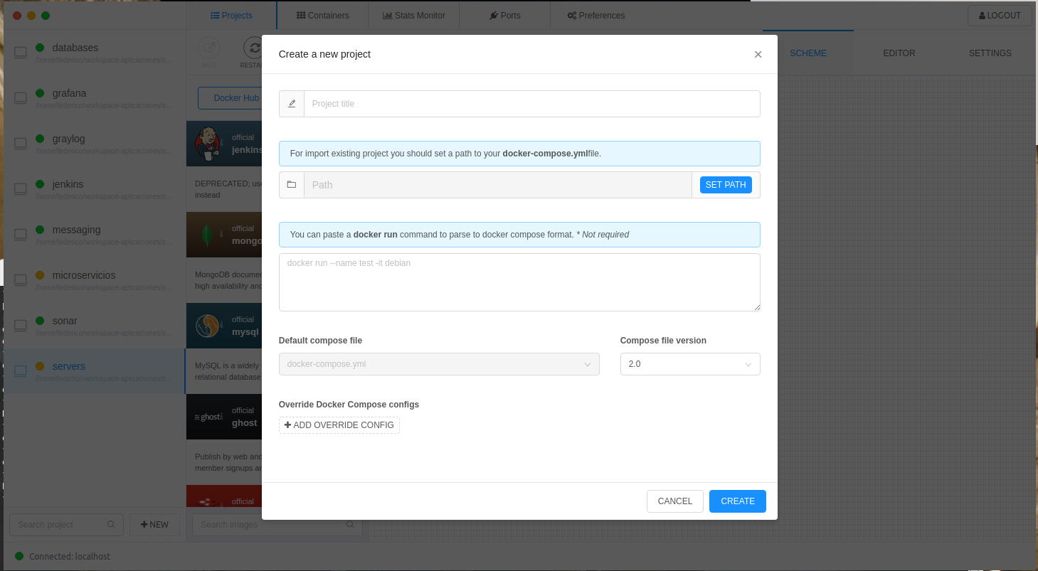
- Añadir el archivo yml de configuración docker-compose.yml. Se crearán las declaraciones de servicios para poder crear contenedores. Se deberá pulsar sobre SET PATH para añadirlo. Al finalizar, se deberá pulsar sobre CREATE.

- Una vez creado, el servicio aparecerá declarado en el esquema (pulsar sobre la pestaña SCHEMA).
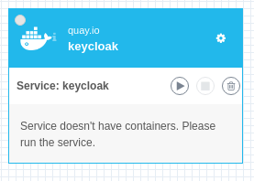

- En la pestaña EDITOR deberemos hacer los ajustes con la configuración de la ip del servidor de base de datos y la ip del servidor donde se va a ejecutar, hay que sustituir los valores englobados por [] con las ips y puertos elegidos.
- Pulsar botón de “play” del servicio declarado. Si no existe la imagen del servicio Keycloak, esta se bajará. Una vez bajada, se procederá a la creación de un contenedor. El contenedor aparecerá creado como en la siguiente imagen:
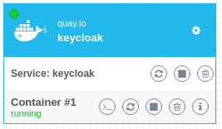

- Si todo se ha ejecutado sin errores, el contenedor creado se mantiene en estado “running”. Para detenerlo, basta con pulsar el botón cuadrado de “stop” de dicho contenedor, lo cual lo pone en estado “exited”. Si se desea volver a iniciar, sólo hay que pulsar el botón “play” del contenedor.

